Plans de gestion des sites LIFE Elia

UG:UR221 - Circuit: 220.48: pylône 118 au 120
Nom complet de l'UG: CHOOZ/JAMIOLLE/(MONCEAU) 220KV LI

Action LIFE: Lisière restaurée : 3 polygone(s) (0.57 ha)
Autres actions LIFE sous cette/ces portée(s): Fauche; Mare

Commune(s): Doische

Triage(s) DNF concerné(s): Hermeton (FRANCOIS Robert - GSM: 0477 78 15 44)

Cantomment(s) DNF concerné(s):VIROINVAL (060/31 02 93)
Info actualisées sur Le portail environnement de Wallonie

Gestionnaire (+ Propriétaire):
ID | Gestionnaire | Propriétaires
MD_212 | DNF | Commune De Doische
MD_450 | DNF | Commune De Doische
MD_8 | DNF | Commune De Doische
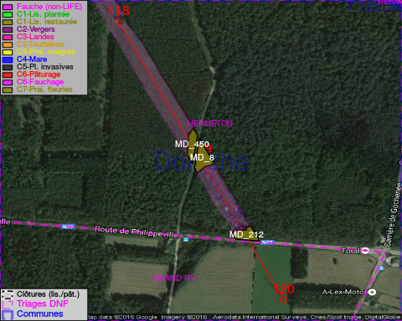

GESTION:

Objectif à long terme :

Lisière structurée stabilisée par sélection d'espèces arbustives

Tous les aménagements ont été terminés en January 2014

Détail par portée
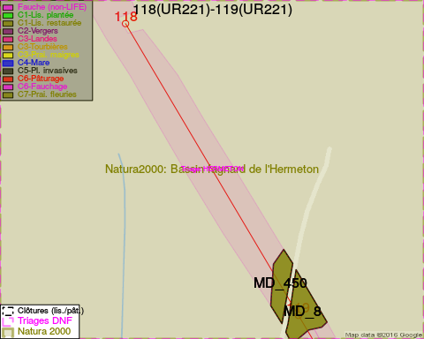
Adresse propriétaire:
- [MD_212] Commune De Doische: R Martin Sandron 114 Doische
- [MD_450] Commune De Doische: R Martin Sandron 114 Doische
- [MD_8] Commune De Doische: R Martin Sandron 114 Doische
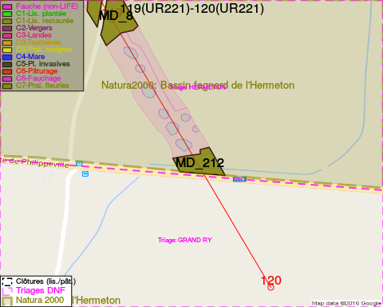
Adresse propriétaire:
- [MD_212] Commune De Doische: R Martin Sandron 114 Doische
- [MD_450] Commune De Doische: R Martin Sandron 114 Doische
- [MD_8] Commune De Doische: R Martin Sandron 114 Doische

Document réalisé le 02/12/2016

